La vasque à la hauteur souhaitée par chacun
Hettich et Primabad rendent la salle de bain plus confortable

Pourquoi ne pas transférer le confort bien connu d’autres espaces de vie également dans la salle de bain ? Le constructeur néerlandais de meubles de salles de bain Primabad B.V. (www.primabad.com) a cherché une solution esthétique et fonctionnelle pour des sanitaires accessibles – et l’a trouvée en coopérant étroitement avec le fabricant de ferrures Hettich : dans la gamme de produits actuellement disponible « Move » pour salles de bain, il est possible d’amener facilement la vasque à la hauteur souhaitée par simple pression sur un bouton. Hettich a, pour cela, modifié son système de colonne de levage utilisé dans les bureaux : le « LegaDrive Systems Wall » accroché au mur permet de réaliser très facilement les souhaits d’ergonomie dans la salle de bain.
Les salles de bain «°sans obstacle°» apportent, chaque jour, un peu plus de sécurité et une meilleure qualité de vie – pas uniquement pour les personnes à mobilité réduite, mais également pour tous les utilisateurs, petits ou grands. Jan Zwanenberg, propriétaire et directeur de Primabad B.V. : « Nous voulons que l'accessibilité devienne une évidence de façon générale : non seulement dans la construction de logements privés et dans le secteur de la santé, mais également dans les hôtels, les boutiques ou les bâtiments publics. La nouvelle vasque réglable en hauteur de notre gamme de produits « Move » pour salles de bain «°sans obstacle°» apporte une contribution modeste mais importante pour tous les utilisateurs leur permettant de profiter de plus d’ergonomie et de confort dans la vie quotidienne. »

Le système accroché au mur « LegaDrive Systems Wall » de Hettich permet de régler facilement le plan avec vasque à la hauteur souhaitée : l’ensemble du bloc monte ou descend en douceur et en silence sur simple pression sur un bouton. Le réglage électrique a lieu en continu sur une course de 200 millimètres. Afin de garantir une conception personnalisée de l’environnement de la vasque, le système peut être utilisé pour un poids total de 80 kg. D’autres arguments de poids pour les artisans et les architectes d’intérieur sont le montage facile et l’équipement ultérieur possible. Le montage par une seule personne s’effectue rapidement et sans problème. Le système « LegaDrive Systems Wall » polyvalent et extrêmement fonctionnel permet de réaliser très économiquement un aménagement ergonomique de la salle de bain pour tous les occupants de la maison, du plus petit au plus grand.
Vous pouvez télécharger les ressources photographiques suivantes sur www.hettich.com, menu : « Presse » :
Illustrations
Légendes des photos
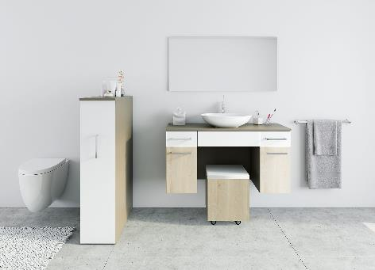
042022_a
Une pression sur un bouton suffit pour amener la vasque à la hauteur souhaitée : les salles de bain «°sans obstacle°» apportent, chaque jour, un peu plus de sécurité et une meilleure qualité de vie. Photo : Hettich

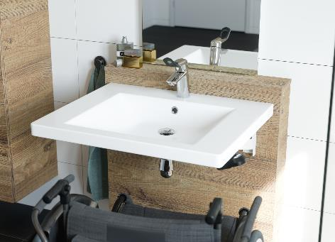
042022_b
Le système accroché au mur « LegaDrive Systems Wall » permet de fixer facilement le plan avec vasque à la hauteur souhaitée. Photo : Primabad

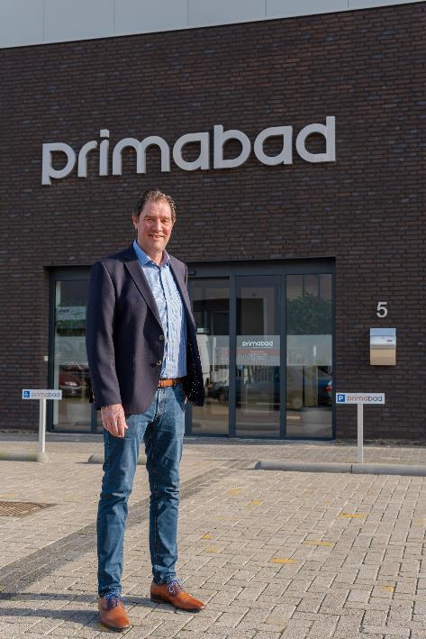
042022_c
Jan Zwanenberg, propriétaire et directeur de Primabad B.V. : « La vasque réglable en hauteur de notre gamme de produits « Move » pour salles de bain «°sans obstacle°» apporte une contribution modeste mais importante pour tous les utilisateurs leur permettant de profiter de plus d’ergonomie et de confort dans la vie quotidienne. » Photo : Primabad

À propos de Hettich
La société Hettich a été fondée en 1888 et est aujourd'hui l’un des plus importants et des plus prospères fabricants de ferrures pour meubles au monde. Plus de 6600 collaboratrices et collaborateurs travaillent tous ensemble dans près de 80 pays dans un seul but : développer de la quincaillerie intelligente pour les meubles. C'est ainsi que Hettich inspire les gens du monde entier et est un partenaire précieux pour l'industrie du meuble, le commerce et l'artisanat. La marque Hettich est synonyme de valeurs cohérentes : qualité, innovation et est connue pour sa fiabilité et sa proximité clients. Malgré sa taille et son importance internationale, Hettich est restée une entreprise familiale. Son indépendance vis-à-vis des investisseurs permet à l'entreprise de concevoir librement son avenir en mettant l'accent sur l'élément humain et la durabilité.

